Guía de estilo de la
página web


MI PORTFOLIO

He creado una página web sobre mi, es decir, un portfolio. Es dirigida al público del ámbito tecnológico, como programadores, diseñadores de aplicaciones o de interfaz, etc, ya que está relacionado con lo que estudio, que es desarrollo de aplicaciones web.

TIPOGRAFÍA
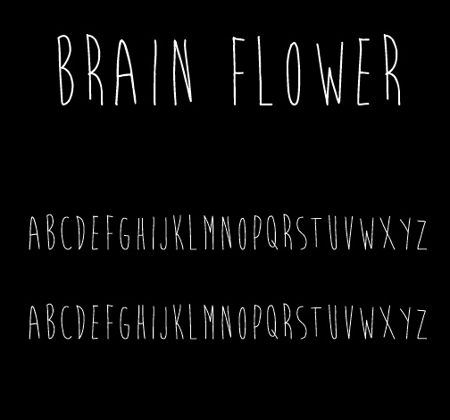

He usado la tipografía de “Brain Flower”, ya que
es una letra bonita que se ajusta al diseño.
También, por el hecho de que mi página
se caracteriza por las flores, como en el fondo o
el logo.
Esta tipografía la he usado en los links de barra
de navegación, los botones, los encabezados, etc.

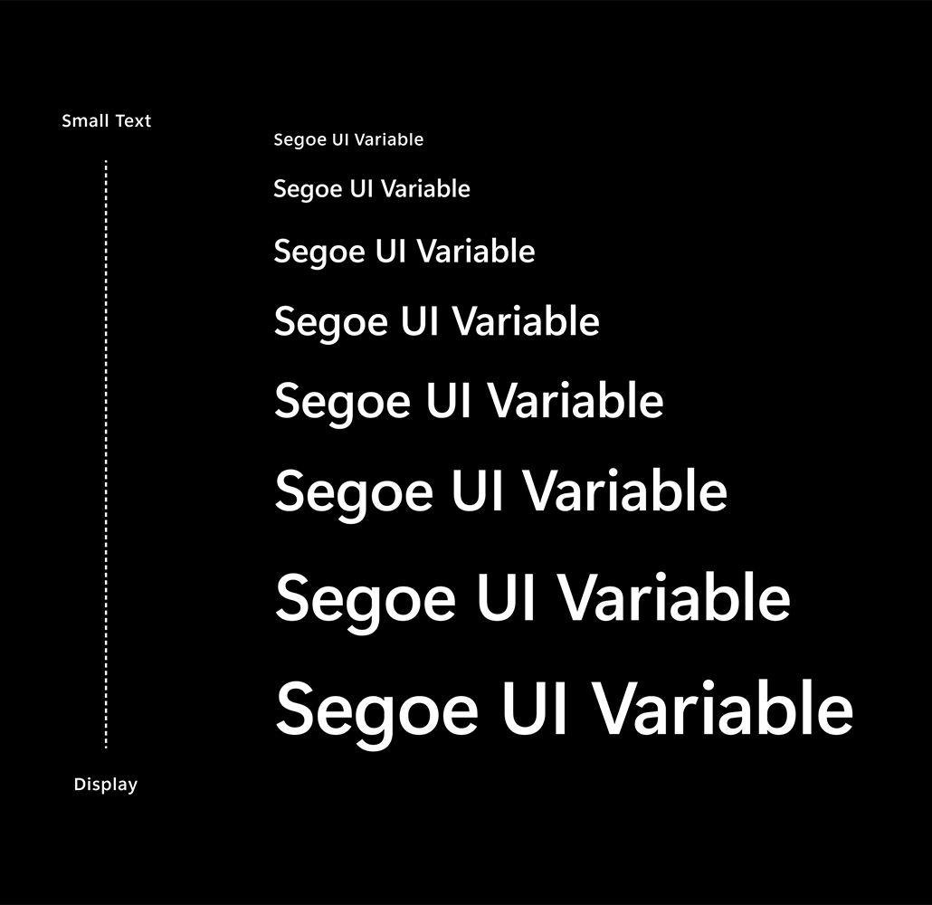
Y para los párrafos como la introducción y
contenido de los contenedores he usado una
letra simple, llamada “Segoe Ul”.

PALETA DE COLORES

Para la gama de colores he optado por algo simple, ya que incluyo en el diseño imágenes mías, y una imagen de fondo.
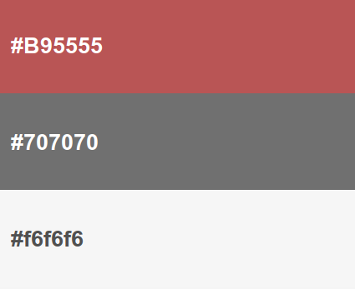
Los colores usados para la barra de
navegación y los contenedores de texto es
un tono casi blanco: #f6f6f6

Para los botones o contenedores de
mis imágenes es un color granate: #B95555.

Y por último, para las letras e iconos he
usado un gris oscuro: #707070.

ICONOS

Los icónos lo he usado de la página FlatIcon, de los cuales hay un documento sobre sus propietarios dentro de la carpeta iconos.



IMÁGENES

Para las imágenes, he usado como fondo una imágen de una rosa, ya que como he dicho anteriormente va orientado hacia flores, ya que es algo que me gusta y me representa en mi portfolio.
Las demás imágenes son mías, para que a parte de ver mis conocimientos, vean la imagen que doy.


FUNCIONES

He colocado en cada página botones con funciones diferenciadas, algunos que te llevan a otras páginas creadas por mí, como por ejemplo el botón de “encuesta” o el de “contactame”, y otros que harán funciones que se verán más adelante en el código.

IMPLEMENTACIÓN BOOSTRAP 5

CONCLUSIÓN

Por último, es una página bien estructurada, en la que no hay huecos vacíos que desvíen la atención, si no que la estructura de contenedores, más las imágenes acordadas para cada página, y la gama de colores que se complementan entre sí, hace que la atención vaya directa al contenido, y muestre una buena versión al tipo de audiencia al que quiero atraer.

